

Фонд за здравствено осигурување на Република Северна Македонија
Fondi për sigurim shëndetësor i Republikës së Maqedonisë së Veriut

Број: 15-
Датум: .05. 2021 година

ГОДИШЕН ИЗВЕШТАЈ

ПОТРОШУВАЧКА НА ЛЕКОВИ НА РЕЦЕПТ ОД ЛИСТАТА НА ЛЕКОВИ КОИ ПАЃААТ НА ТОВАР НА ФОНДОТ ЗА ЗДРАВСТВЕНО ОСИГУРУВАЊЕ ВО 2020 ГОДИНА

Доставено до:
- Aрхивата на ФЗОРСМ
- Директорот на ФЗОРСМ

МАЈ 2021

- Вовед
Согласно законот, Фондот за здравствено осигурување на Република Северна Македонија е купувач на здравствени услуги во кои спаѓаат и лекови од Листата на лекови кои паѓаат на товар на Фондот.
На примарното ниво на здравствена заштита, осигурениците на Фондот право за лек на рецепт на товар на Фондот остваруваат преку ПЗУ аптеките, врз основа на пропишан лек на рецепт од избран лекар, согласно законските прописи и договорните одредби од договорот со Фондот.
Врз снабдувањето со лекови на рецепт влијаат повеќе фактори:
- Демографска структура на населението/осигурениците на Фондот, во државата,
- Медицинските потреби за лекови на осигурениците на Фондот,
- Бројот и територијалната распределба на здравствените установи ординации и аптеки од Мрежата на здравствени установи кои имаат договор со Фондот,
- Висината на буџетот на Фондот за обезбедување лекови на рецепт,
- Бројот, видот и обемот на лекови кои се достапни на фармацевтскиот пазар во државата,
- Цените на лековите одобрени од Министерството за здравство,
- Надоместоците за лекови од позитивната листа утврдени од Фондот за здравство (референтните цени на лекови),
- Висината на износот за надоместок за услугата за ПЗУ аптеките за извршено обезбедување на оигурените лица со лекови на рецепт на товар на Фондот,
- Рационалноста во работењето и навиките на лекарите за пропишување на лекови на рецепт,
- Рационалноста во работењето и степенот на примена на добрата фармацевтска пракса фармацевтска грижа во аптеките
- на фармацевтскиот кадар во аптеките за издавањето на лекови на рецепт,
- Друго.

Овој извештај е подготвен по извршените редовни анализи на податоците за реализираните рецепти за лекови на товар на Фондот во 2020 година, добиени од информатичкиот систем на Фондот на 15 јануари 2020 година.

- Потрошувачка на лекови на рецепт по групи на лекови (АТЦ петто ниво)

Потрошувачката на лекови на рецепт на товар на Фондот во периодот од 2008 до 2020 година покажува континуиран пораст во бројот на реализирани рецепти, а оваа година имаме незначително намалување на вкупниот фактуриран износ за лекови на товар на Фондот од ПЗУ аптеките од 1,4% (Табела 1 од овој извештај)

Табела 1. Број на реализирани рецепти и износи, 2008 - 2020 година
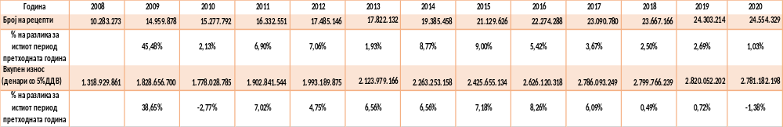

Потрошувачката на лекови на рецепт се следи според меѓународната АТЦ класификација на лекови на СЗО. Потрошувачката на АТЦ прво ниво по години е прикажана во табелите и графиконите подолу.
Табела 2. Број на реализирани рецепти по АТЦ прво ниво, 2018 – 2020 година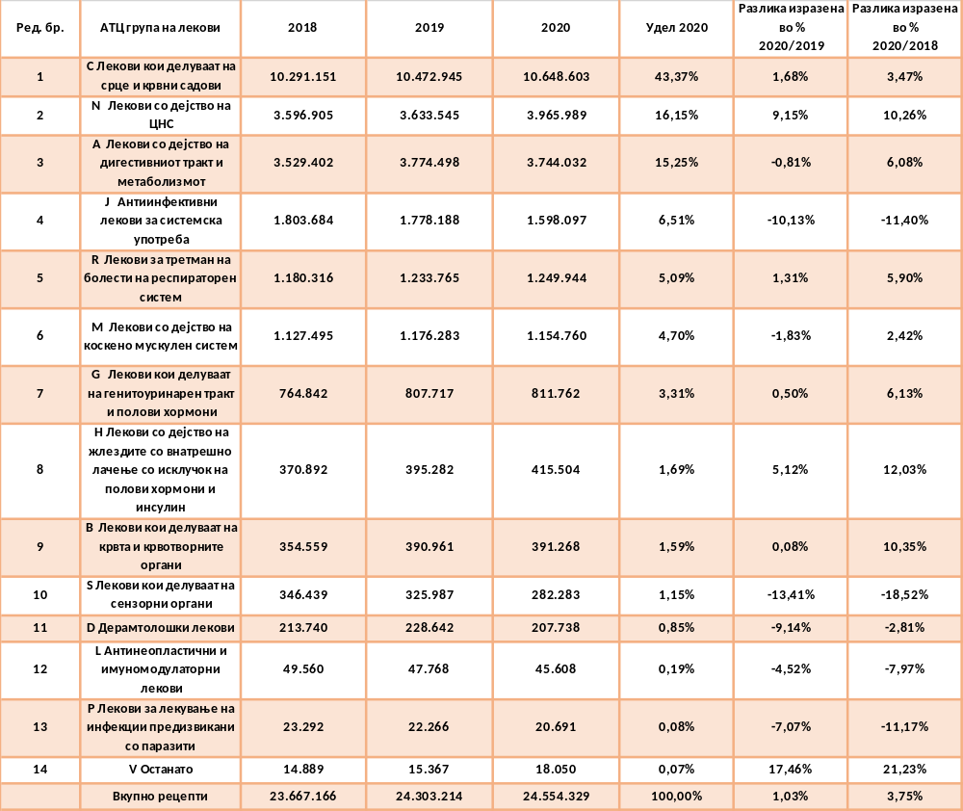
Графикон 1. Споредба на потрошувачката по АТЦ групи на лекови по рецепти, 2018-2020 година
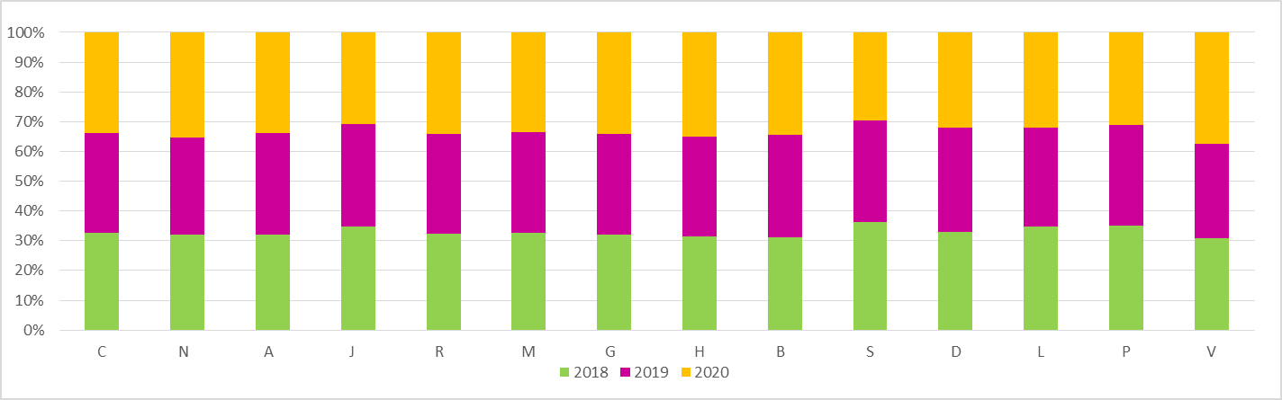

Табела 3. Број на ДДД/1000осигуреници/ден, ATЦ прво ниво, 2018–2020 г.
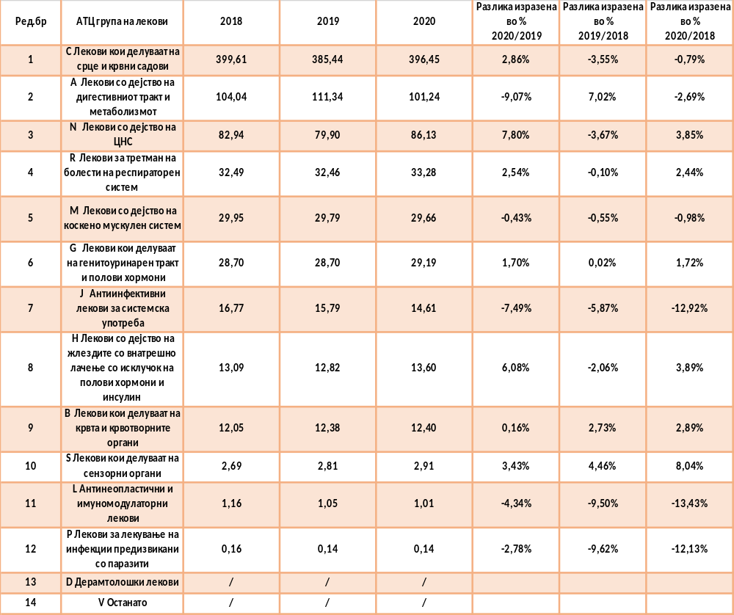
Напомена: Одредени лекови од АТЦ групите D и S, но и во други случаи, немаат дефинирани дневни дози од СЗО и таквите лекови не се опфатени во овие споредби.

Графикон 2. Потрошувачката на лекови по АТЦ групи (ДДД/1000осигуреници/ден), за периодот 2018- 2020 год.
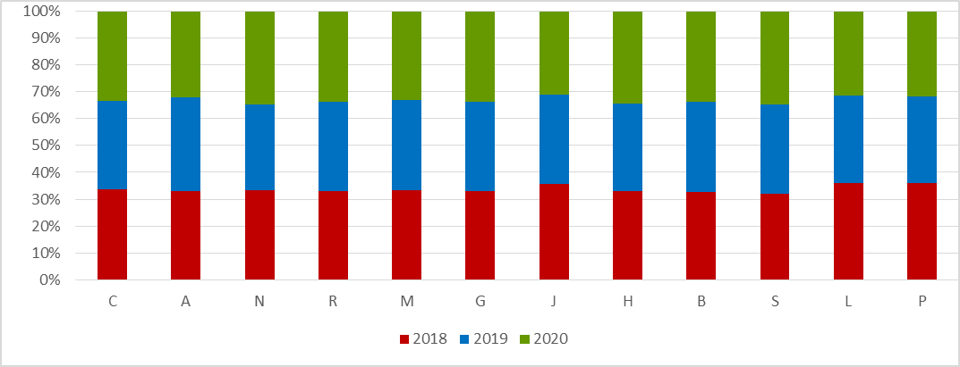

Табела 4. Вкупни износи за лекови по ATЦ групи, прво ниво, 2018 – 2020 година (денари)
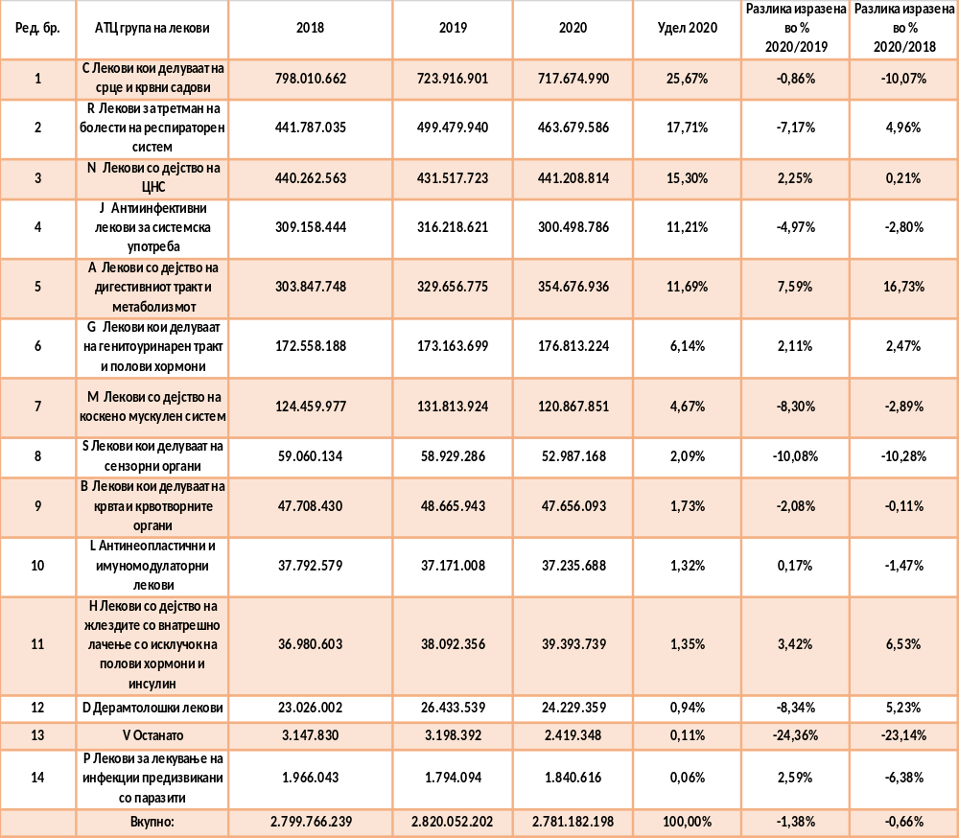

Графикон 3. Споредба на потрошувачката на лекови по АТЦ групи по вкупни износи, 2018-2020 год
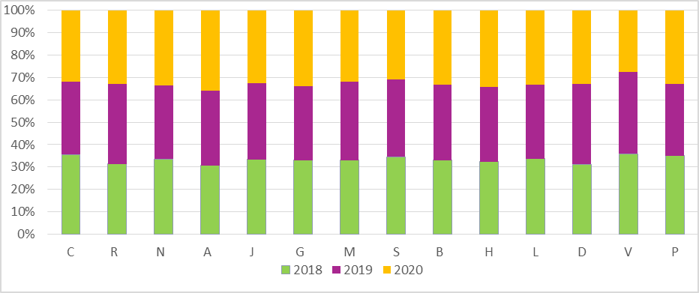
Најпотрошувани лекови во 2020 година на АТЦ прво ниво се лековите од С групата (лекови кои делуваат на кардиоваскуларниот систем) и тоа по број на реализирани рецепти, по број на ДДД/1000 oсигуреници/ден и по износи.
- Потрошувачка на лекови на рецепт во 2020 година според АТЦ ниво III
Според АТЦ подгрупи трето ниво, исто како и претходните години, најпотрошувани лекови по број на рецепти и по број на ДДД/1000осигуреници/ден се АЦЕ инхибиторите (Инхибитори на ангиотензин конвертирачкиот ензим, АТЦ код C09A), додека според вкупните фактурирани износи се лековите кои гo намалуваат нивото на серумските липиди (С10А) . Подолу се дадени табелите и графиконите со 10-те најпотрошувани подгрупи на лекови во 2020 година.
Табела 5. Топ -10 по број на реализирани рецепти по АТЦ ниво III лекови и удели, 2020 година
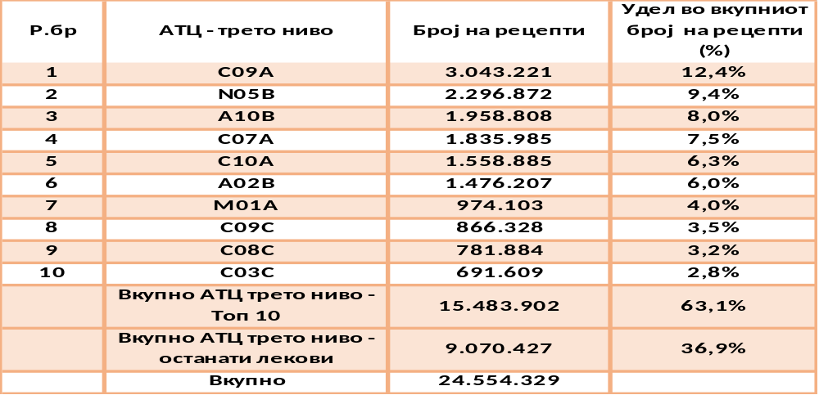

Графикон 4. Топ 10 лекови по АТЦ групи трето ниво (ДДД/1000 осигуреници/ден) за 2020 година
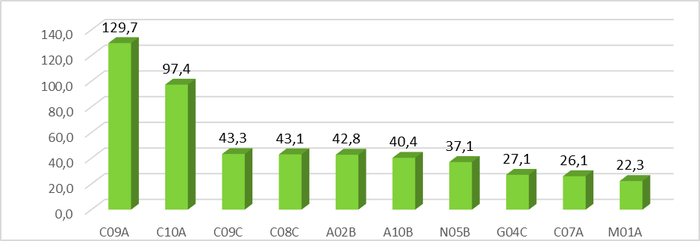

Табела 6. Топ 10 лекови по АТЦ групи трето ниво по износи (денари) за 2020 година
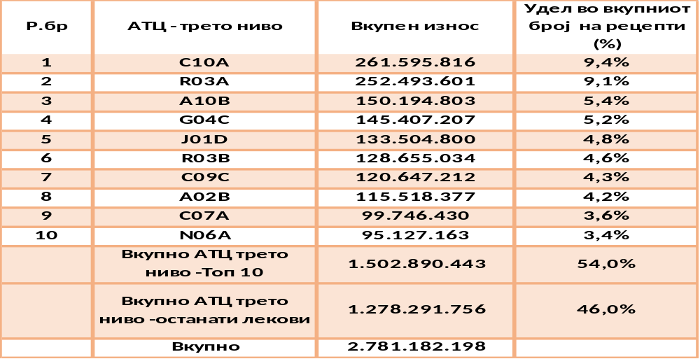
- Потрошувачка на лекови на рецепт според АТЦ петто ниво 2020 година
Во 2020 година најкористен лек (според бројот на реализирани рецепти и според ДДД/1000осигуреници/ден) е лекот enalapril. Овој лек спаѓа во групата кардиолошки лекови кои делуваат на ренин-ангиотензин системот наменет за терапија на покачен крвен притисок. Според вкупните фактурирани износи на првата позиција се наоѓа лекот од групата на кардиолошки лекови што го намалуваат нивото на серумски липиди Rosuvastatin. На овoj лек отпаѓа 5,1 % од вкупниот фактуриран износ за лекови на рецепт во 2020 година. (Табела 7 и 8 и Графикон 5) .

Табела 7. Топ -10 по број на реализирани рецепти по АТЦ ниво V лекови и удел за број рецепти, 2020 година
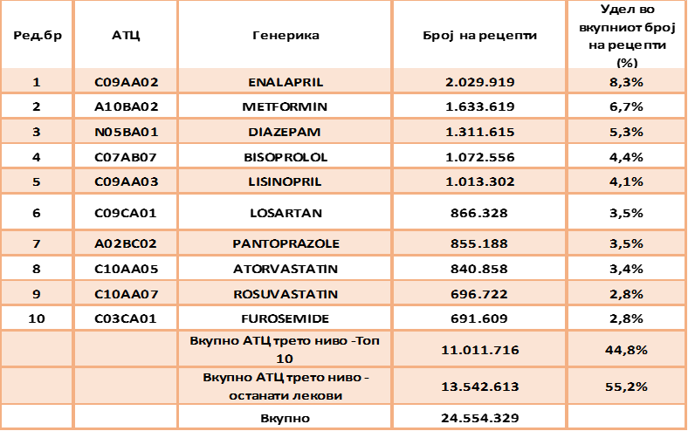

Графикон 5. АТЦ ниво V - Топ 10 лекови по ДДД/1000 осигуреници/ден
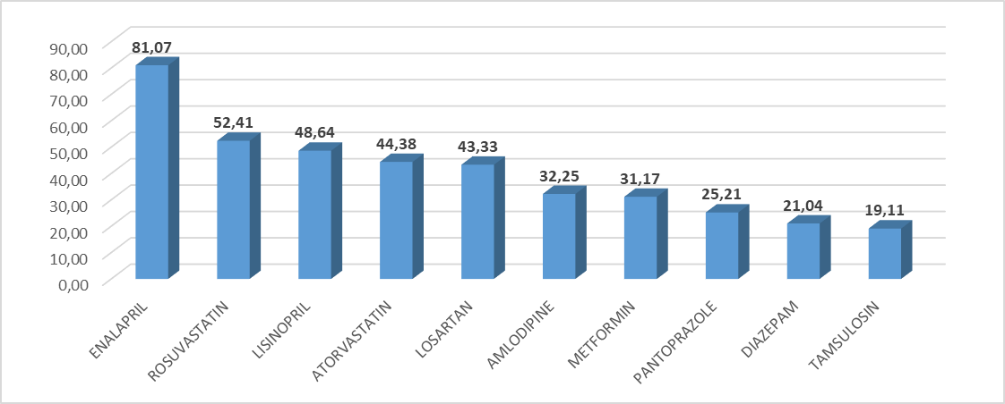

Табела 8. Топ 10 лекови по потрошувачка според фактурирани износи, 2020 година
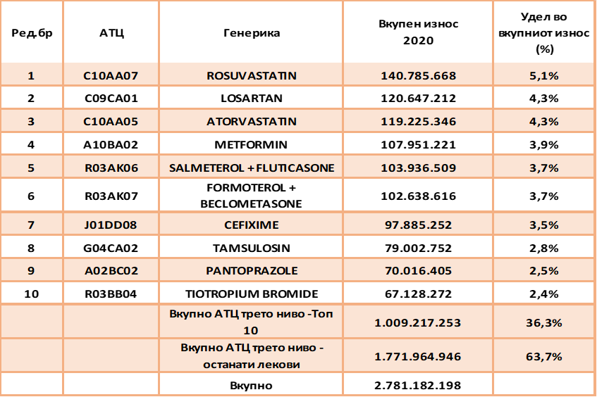
- Потрошувачка на лекови на рецепт по подрачни служби

Во 2020 година се бележи зголемување на бројот на реализирани рецепти во однос на 2019 година во 16 подрачни служби на Фондот. Во Табелата 9 е даден преглед на бројот на реализирани рецепти за лекови по подрачни служби на Фондот и споредба на просечниот број на рецепти по осигуреник за 2018,2019 и 2020 година.

Табела 9. Потрошувачка на лекови во ПЗЗ по Подрачни служби на Фондот, 2018-2020година

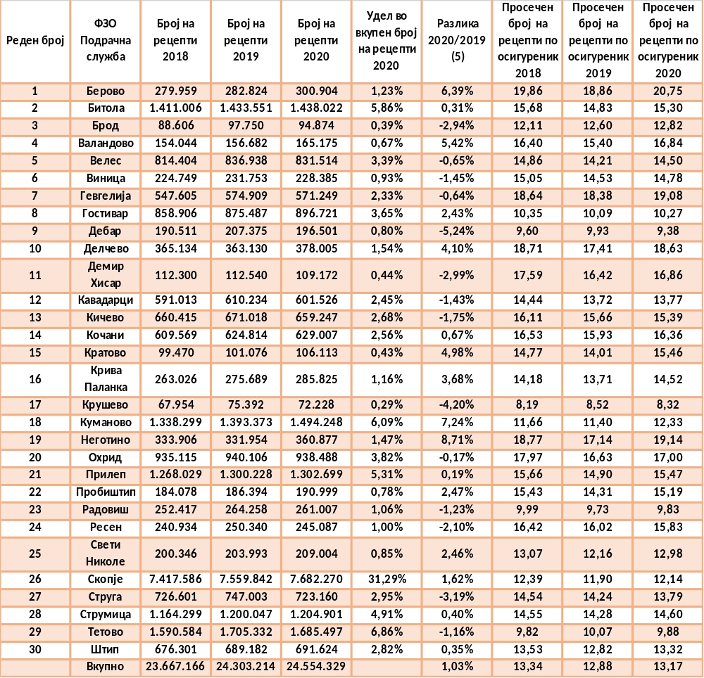

Во следната Табела 10 дадена е споредбата за вкупните износи по подрачни служби како и просечните износи по осигуреник за 2018, 2019 и 2020 година.

Табела 10. Потрошувачка на лекови на рецепт по ФЗО подрачни служби, по износи, 2018-2020 година
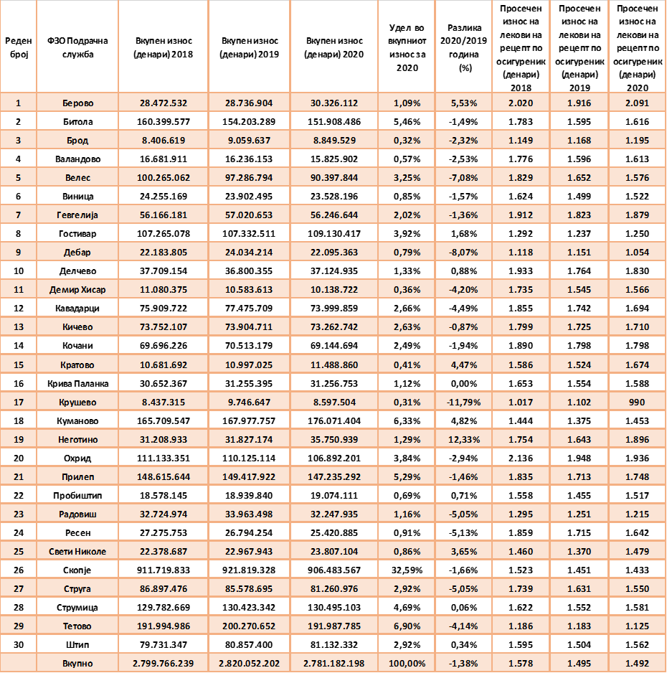

Просечно во 2020 година се реализирани 13,2 рецепти по осигуреник, додека фактурираниот износ просечно по осигуреник за истиот период изнесува 1.492,00 денари.

- Потрошувачка на лекови од групата на антибиотици и анксиолитици
Со цел рационално пропишување и употреба на лековите, особено за лековите од групата на антибиотици и анксиолитици, Фондот за здравствено осигурување преку договорни одредби воведе контролни механизми за избраните лекари преку пресметки врзани за нивните цели.
Во Табелата 11 даден е преглед на потрошувачка на лекови на товар на ФЗОРСМ по број на реализирани рецепти за групата на антибиотици и анксиолитици за период од 2017 до 2020година.

Табела 11. Реализирани рецепти за антибиотици и анксиолитици, 2017-2020 година
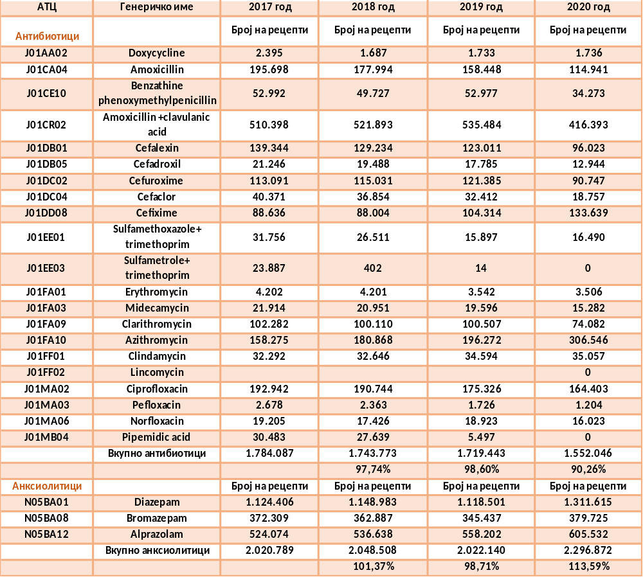

Од Табелата 11 може да се види дека во 2020 година продолжува трендот на намалување на вкупниот број на реализирани рецепти за лековите од групата на антибиотици и тоа за околу 10% во однос на истиот период 2019 година.
Но, и покрај тоа што бројот на реализирани рецепти е намален за повеќе антибиотици, сепак значително е зголемена потрошувачката особено за лековите Azithromycin и Cefiхme, а помало зголемување се бележи за лековите Clindamycin и Sulfametrole+ trimethoprim.
На прво место според бројот на реализирани рецепти се наоѓа лекот со генеричко име Аmoxicillin + clavulanic acid, исто така и според бројот на ДДД/1000осигуреници/ден (Графикон 6).

Графикон 6. Потрошувачка на антибиотици по ДДД/1000осигуреници/ден, 2017 – 2020година
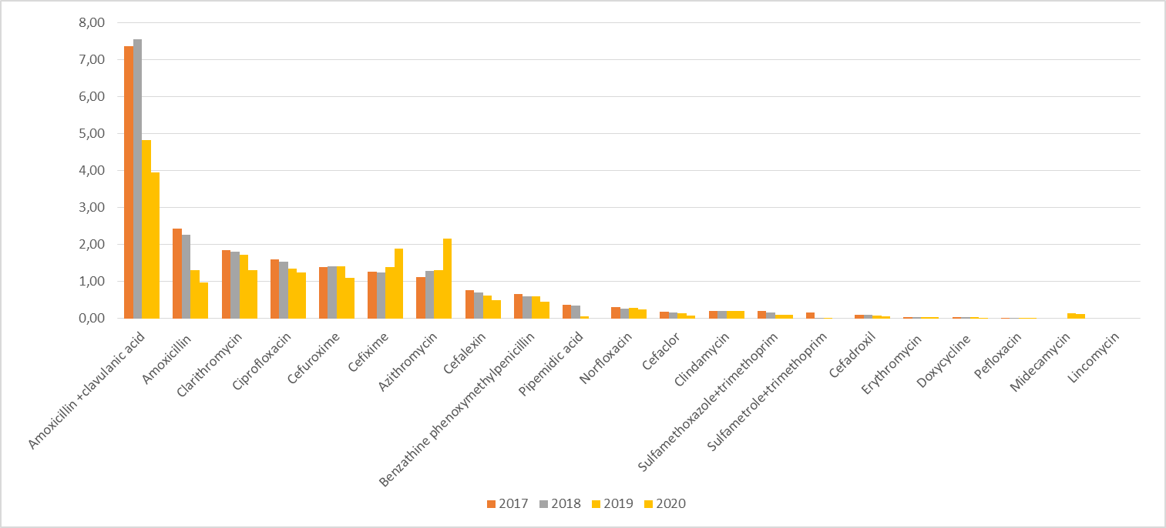
Според податоците за потрошените дневни дефинирани дози на лековите на 1000 осигуреници на ден, слично како и според бројот на реализирани рецепти, намалување има кај поголемиот број на антибиотици, на сметка на зголемувањето на потрошувачката за антибиотиците INN Azithromycin и Cefixime. Зголемувањето на бројот на реализирани рецепти за лекот Azithromycin е 56% , а за лекот Cefixime овој процент изнесува 28%. Оваа се рефлектира и на вкупниот фактуриран износ за овие лекови во 2020 година, и тоа кај лекот Azithromycin зголемувањето е за 24%, додека кај лекот Cefixime зголемувањето е за 33%.
Вкупниот број на реализирани рецепти за лековите од групата на анксиолитици прв пат бележи пад во 2019 година, и тоа за 1,3% но во 2020 година повторно има пораст на потрошувачката на оваа група на лекови и тоа за 13,6% во однос на 2019 година. Пораст на бројот на рецепти има кај трите генерики Diazepam, Alprazolam и Bromazepam. Исто така, бројот на ДДД/1000осигуреници/ден е зголемен кај трите генерики од оваа група. (Графикон 7).
Графикон 7. Потрошувачка на анксиолитици, ДДД/1000осигуреници/ден, 2017- 2020 година
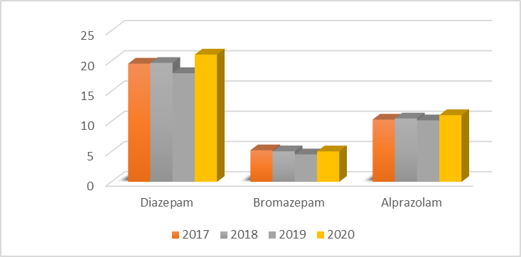

Од Табелата 12 може да се забележи дека во 2020 година има намалување на вкупниот фактуриран износ кај лековите од групата на антибиотици и тоа за приближно 4,4% односно 13,3 милиони денари помалку одвоени средства во однос на претходната 2019 година, додека кај анксиолитиците има зголемување на износот за приближно 14%, споредено со 2019 година, односно за оваа група на лекови во 2020 година се одвоени 5,8 милиони денари повеќе во однос на 2019 година.
Во следната Табела 12 даден е преглед на потрошувачката на антибиотици и анксиолитици по вкупен износ за период 2017 до 2020 година.

Табела 12. Потрошувачка на антибиотици и анксиолитици по вкупен износ за 2017-2020 година
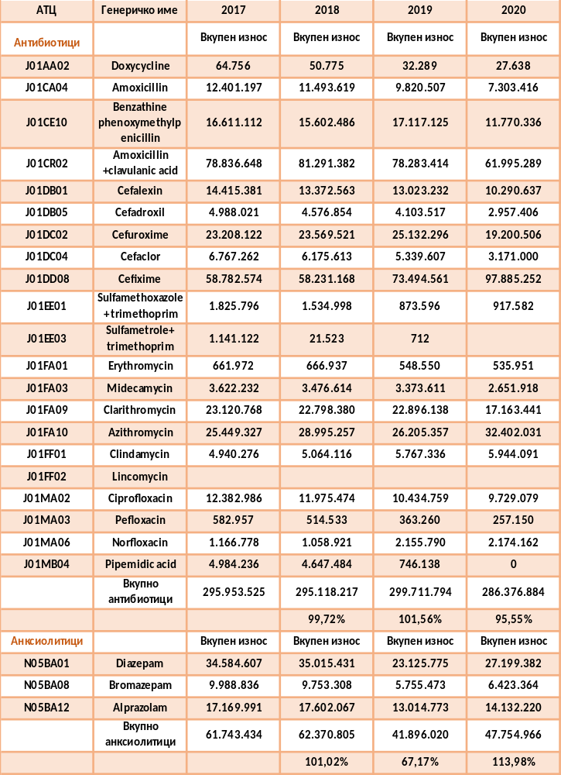

Заклучоk
Врз основа на резултатите од спроведените анализи на достапните податоци за потрошувачката на лекови на рецепт на товар на Фондот за 2020 година, може да се заклучи дека генерално има умерен благ пораст на потрошувачката на лековите на рецепт од Листата на лекови кои се на товар на Фондот, што укажува на добро обезбедување на осигурениците со лекови на рецепт во рамки на моменталната структура на Листата на лекови кои паѓаат на товар на Фондот, како и според пазарните и другите услови во дражавата кои влијаат на потрошувачката на лекови.

Изготвиле: Соња Златановска
Блерина Туши

Директор на сектор за фармација,
по овластување бр.04-4313/1 од 23.03.2021 година
м-р Кристина Христова

